Коновалов И. Н. ИУ5-35Б

АС хранения сведений о дорожно-транспортных происшествиях

Концептуальная модель ПО:

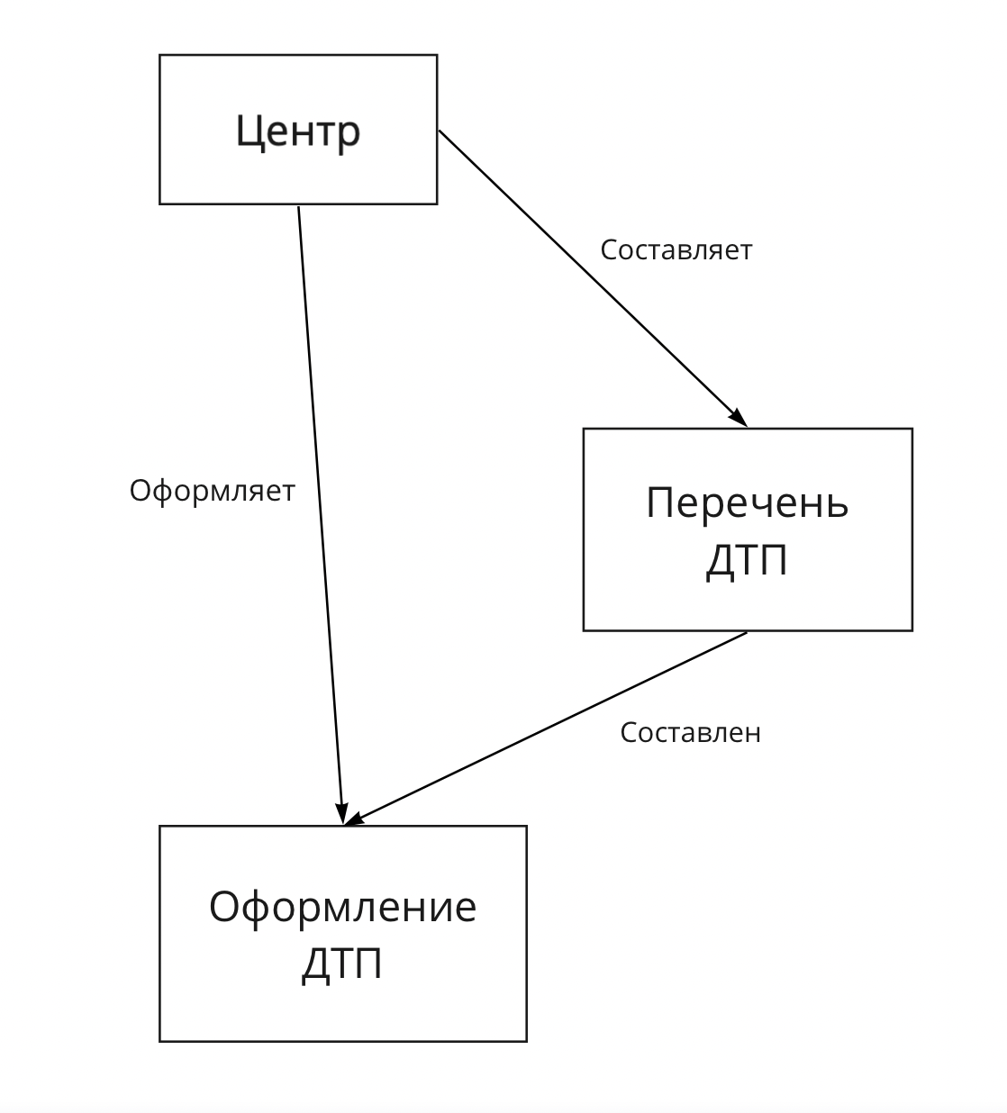

Функциональная модель ПО:

1. ЗАПРОСЫ:
   1. Индекс ДТП?
   2. Марки автомобилей?
   3. Дата происшествия?
   4. Место происшествия?
   5. Количество взрослых?
   6. Количество детей?
   7. Количество пострадавших, которым требуется медицинская помощь?
   8. Количество автомобилей в ДТП?
   9. Сколько сотрудников ГИБДД потребовалось?
   10. Насколько повлияло на трафик?
   11. Индексы сотрудников?
   12. Погодны условия при ДТП?
   13. Трезвость участников ДТП?
   14. Общая сумма ущерба?

1. ВВОД И РЕДАКТИРОВАНИЕ ДАННЫХ:
   1. Ввод и редактирование индекса ДТП.
   2. Ввод и редактирование названия марок автомобилей.
   3. Ввод и редактирование даты происшествия.
   4. Ввод и редактирование места происшествия.
   5. Ввод и редактирование количества взрослых.
   6. Ввод и редактирование количества детей.
   7. Ввод и редактирование количества пострадавших, которым требуется медицинская помощь.
   8. Ввод и редактирование количества автомобилей в ДТП.
   9. Ввод и редактирование количества сотрудников, которое потребовалось.
   10. Ввод и редактирования степень влияния на трафик.
   11. Ввод и редактирование индексов сотрудников.
   12. Ввод и редактирование погодных условий при ДТП.
   13. Ввод и редактирование трезвости участников ДТП.
   14. Ввод и редактирование общей суммы ущерба.
2. ОГРАНИЧЕНИЯ ПО:
   1. Сотрудник не может оформить одно происшествия несколько вызов.
   2. Сотрудник может оформить несколько различных происшествий за один вызов.
   3. Для оформления нового ДТП, сотруднику необходимо завершить текущее оформление.
   4. Центр может работать с несколькими различными происшествиями.
3. АНАЛИЗ ПРЕДМЕТНОЙ ОБЛАСТИ:

Центр хранения сведений о ДТП.

Введение в эксплуатацию центра хранения сведений о ДТП данной АС позволит автоматизировать сбор и хранение информации о происшествиях, количества отреагировавших сотрудников, а также позволит удобно хранить информацию об участниках, условиях, причинах, дате и сотрудниках центра.

При поступлении новой заявки о происшествии в центр её легко добавить в таблицу при помощи специальной связанной формы, где можно из списка выбрать индекс ДТП и количество сотрудников. Это позволит автоматизировать, а следовательно, ускорить и облегчить работу по ведению учета поступления ДТП в центр.

Таким образом, система позволяет упростить отслеживание сотрудников и происшествий в целом, а также упростить контроль за происшествиями на дорогах, за условиями, датами и суммы ущерба.